Guía de Trabajo 8° Básico
Ciencias Naturales – Educación Física
Semana 11

O.A (Ciencias): Explicar la teoría celular y como el concepto de célula ha ido cambiando en el tiempo.

O.A (Ed. Física): Aprender fundamentos básicos de un deporte colectivo además de fortalecer capacidades físicas en el hogar.
Padres y apoderados, dentro de sus posibilidades, solicito enviar al correo cienciasnaturales.cnt@gmail.com, fotos sobre el avance de los estudiantes en las guías/trabajos de ciencias con nombre del estudiante y su curso de la semana 11. Lo mismo si tienen dudas referidas a las guías.

Teoría celular.

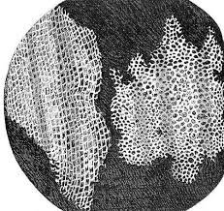
En el transcurso de la historia la célula ha visto diversos avances, los principales están sujetos al desarrollo de la teoría celular, pero antes de esto hay personas no necesariamente científicos que han hecho observaciones de la célula.

La primera observación de una “célula” fue Robert Hooke, científico inglés que en 1665, que observó una lámina de corcho, en la cual observó los espacios vacíos en donde las células debían estar, como muestra la imagen.

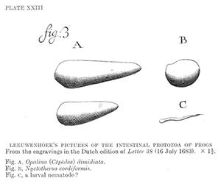
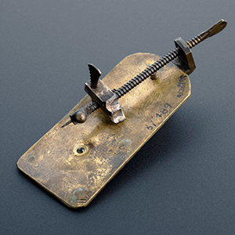
Aunque la verdadera primera observación de una célula viva fue realizada por un comerciante holandes llamado Anton van Leewuwenhoek, quien se obsesionó con los lentes, formando un microscopio simple con lentes fabricados por el, al observar muestras de agua, sangre y otros fluidos, logro identificar “animales pequeños” los cuales ahora conocemos como protozoos.
Las observaciones fueron enviadas a la Royal Society de Londres, haciendolo miembro honorario de esta sociedad de científicos y personas ilustradas, este comerciante se le da el nombre del padre de a microbiología.
Tuvieron que pasar casi 200 años para que dos ciéntificos alemanes, Matthias Scheleiden y Theodor Shwann propusieran los siguiente: “Todos los seres vivos están compuestos de células”, este postulado nace de la observacion de células vegetales vivas unificando así el origen de los seres vivos.
Por su parte Theodor Shwann, al observar y estudiar tejidos propone que: “La célula es la unidad funcional de los organismos vivos”, esto queriendo decir que todas las funciones metabólicas y fisiológicas de un organismo son hechas por células.
Compatriota de los Schleiden y Shwann, esta el médico Robert Virchow, quien en el estudio de las enfermedades y bacterias, afirma que: “toda célula proviene de una anterior”, esto al observar que solo algunas de estas producen enfermedades por ende deben de provenir de organismos iguales.

Estimados Padres y Apoderados:
Como parte del proceso de aprendizaje, es necesario para los profesores conocer el avance de sus estudiantes, para así poder conocer qué dificultades están teniendo y resolver cómo ayudarlos a alcanzar los objetivos.
Es por esta razón que solicito, en la medida de lo posible, hacer llegar las Guías de Trabajo realizadas hasta el momento, por medio de fotografías a mi correo electrónico educacionfisica.cnt@gmail.com indicando en el “asunto” nombre y curso.
1.- Lee el texto (Hándbol o balón mano)
REGLAMENTO
Jugadores: Un equipo de balonmano está formado por 12 jugadores, de los que sólo pueden jugar 7 al mismo tiempo (6 jugadores de campo y un portero) (un partido 7x7). Pueden hacerse todos los cambios que el entrenador considere oportunos.
Pasos: Un jugador el balón en sus manos no puede dar más de tres pasos sin botearla. Después de los tres pasos puede volver a botar (si no ha botado antes) e iniciar un segundo ciclo de 3 pasos máximo sin botarla (máxima combinación de pasos = recibo balón, 3 pasos + bote/s+ 3 pasos. Luego lanzamiento o pase, no se podría volver a botar).
Dobles: Después de parar de botar no está permitido volver a botar nuevamente.
3 segundos: El jugador debe pasar, lanzar a portería o botar antes de que pasen 3 segundos desde que cogió la pelota.
Saque de banda: Hay que pisar la línea lateral del campo para hacer un saque de banda.
Formas de jugar el balón: El balón se puede tocar desde la rodilla hacia arriba. El portero puede hacerlo con cualquier parte de su cuerpo.
Otras infracciones y consideraciones
- No está permitido empujar, sujetar o golpear a un adversario.
- No se puede impedir el paso a un jugador con los brazos o las piernas. Sí con el tronco.
- Es falta pisar la línea que delimita el área de portería de 6 metros y entrar en ella (menos el portero).
- No se puede coger un balón que esté parado o rodando dentro del área de portería, excepto el portero. Los jugadores podrán golpearlo desde fuera del área si el balón estuviese botando.
- Dentro del área, el portero no será castigado si hace pasos o dobles.
- Se puede lanzar a portería desde dentro del área, siempre y cuando el jugador haya saltado, previamente sin pisar la línea, y lance la pelota antes de caer al suelo.
Cuando el guardameta envía la pelota detrás de su portería y sale por la línea de fondo, él mismo pondrá de nuevo la pelota en juego. En cambio, si el balón es tocado por un jugador de campo defensor, se lanzará córner o saque de esquina desde el lado más próximo desde donde salió.
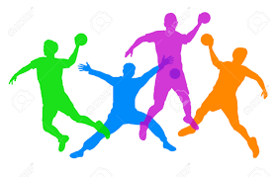
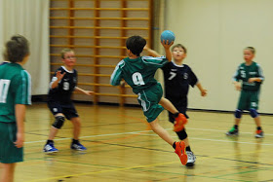
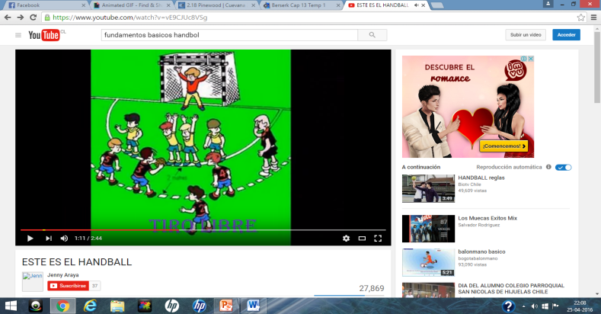
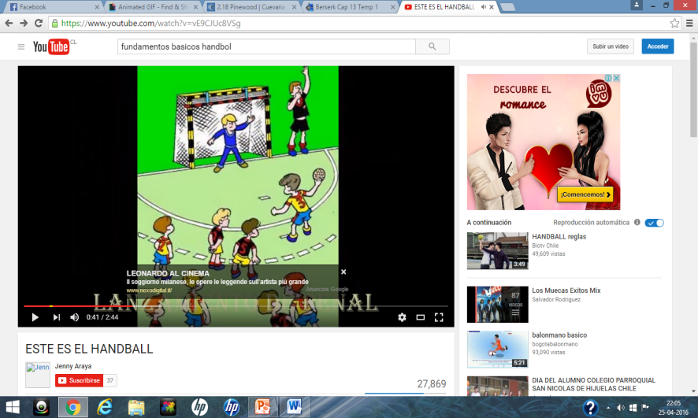

2.- Entrenamiento recreativo
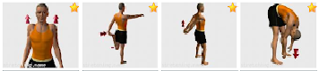
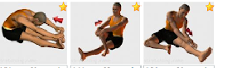
Invita a un integrante de tu familia, tomen turnos y propónganse realizar esta rutina cada uno a su ritmo, si estoy cansado puedo detenerme y luego continuar. (Importante fijar número de repeticiones antes de comenzar).

Elongaciones y movilidad articular vistas en clases antes de comenzar (puedes realizar un saludo al sol)
Circuito y practica de lanzamientos (Materiales: 1 Balón)
1.- Trote de 8 minutos (sino cuento con espacio, realizar un baile o coreografía la misma cantidad de tiempo).
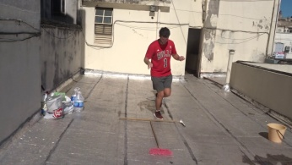
2.- Salto a pies juntos y un pie. 25 saltos (en el suelo coloca un palo de escoba y salta alternando los pies)
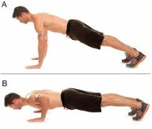
3.- Flexiones de codos 15 – 20 repeticiones


4.- Abdominales 30 repeticiones

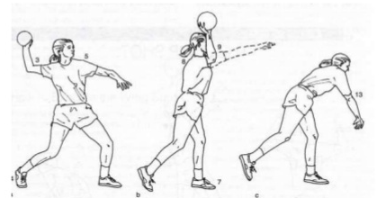
5.- Lanzamiento con un familiar : Con un balón o pelota realiza lanzamientos 20 lanzamientos a tu familiar (recuerda utilizar los aprendidos, tras la cabeza, en pique por el suelo, lateral y de pecho)

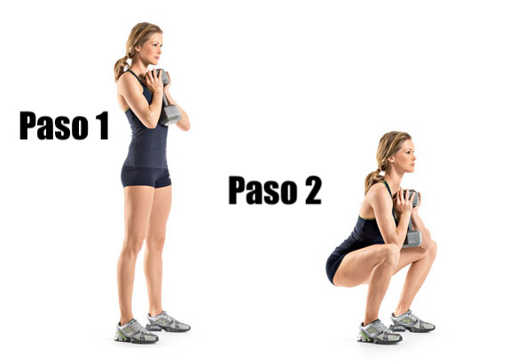
6.- Sentadillas 25 (con un kilo de azucar o arroz en tus manos)

Repite estos ejercicios 3 veces y recuerda hidratarte cuando lo desees.

Importante: Esta guía es fundamental para el desarrollo integral del estudiante; te invito a revisar otras actividades en nuestra plataforma de instagram tallerescnt (recuerda enviar en mensaje nombre del alumno y curso para ser aceptado).

